Информация о земельных участках, которые могут быть предложены для продажи с аукциона в частную собственность и продажи права аренды для строительства и обслуживания жилых домов в городе Толочин
Участок № 1 расположен по адресу: Витебская область, Толочинский район, город Толочин, улица Вокзальная, № 54.
Площадь земельного участка – 0,08 га.
Имеется возможность подключения газо-, водо-, электроснабжения, обеспечен подъезд. Рядом проходит железная дорога и автомобильная дорога М-1

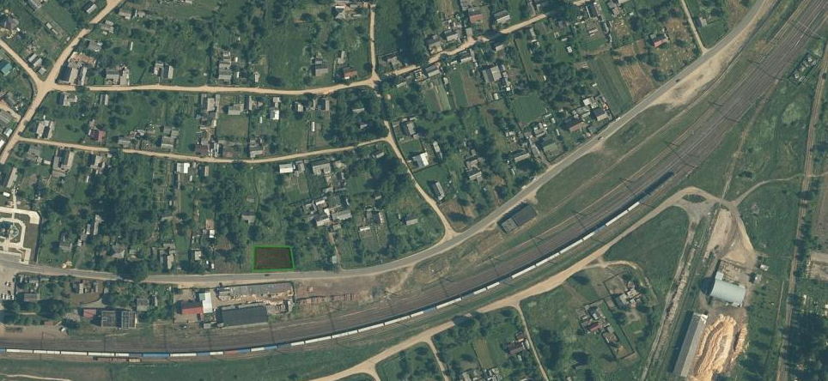

Участок № 2 расположен по адресу: Витебская область, Толочинский район, город Толочин, улица Калинина, № 54.
Площадь земельного участка – 0,15 га.
Имеется возможность подключения газо-, водо-, электроснабжения, обеспечен подъезд. Рядом проходит железная дорога и автомобильная дорога М-1

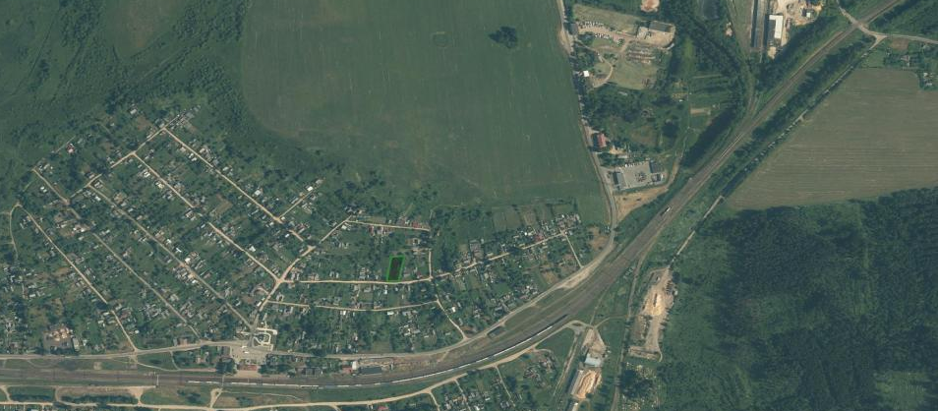

Участок № 3 расположен по адресу: Витебская область, Толочинский район, город Толочин, улица Гастелло, № 4А.
Площадь земельного участка – 0,15 га.
Имеется возможность подключения газо-, водо-, электроснабжения, обеспечен подъезд. Рядом проходит железная дорога и автомобильная дорога М-1

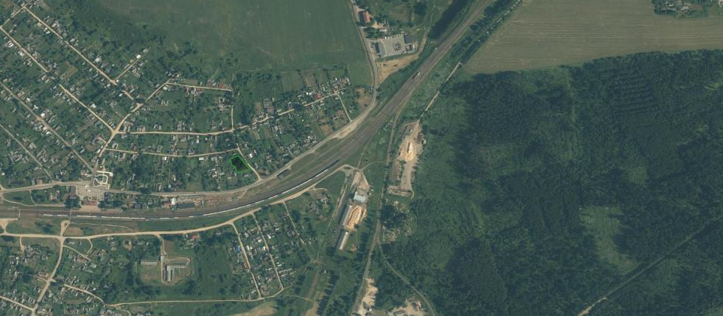

Участок № 4 расположен по адресу: Витебская область, Толочинский район, город Толочин, улица Первомайская, № 9.
Площадь земельного участка – 0,15 га.
Имеется возможность подключения газо-, водо-, электроснабжения, обеспечен подъезд. Рядом проходит железная дорога и автомобильная дорога М-1

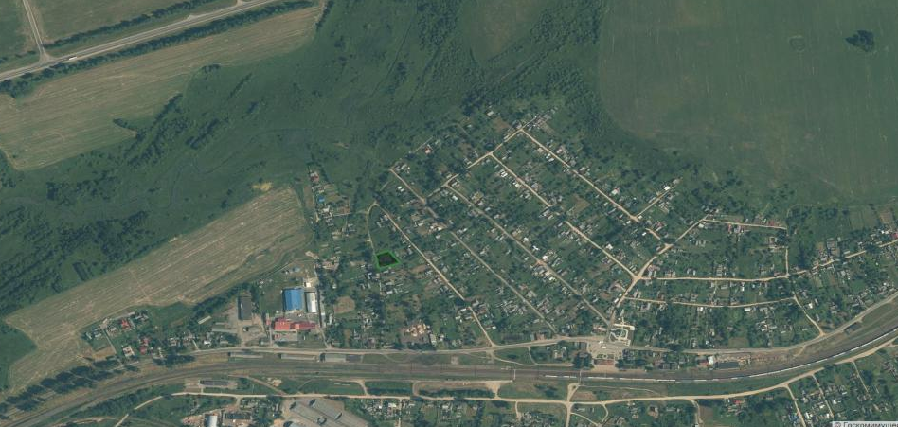

Участок № 5 расположен по адресу: Витебская область, Толочинский район, город Толочин, улица Максима Горького, № 16.
Площадь земельного участка – 0,13 га.
Имеется возможность подключения газо-, водо-, электроснабжения, обеспечен подъезд. Рядом проходит железная дорога и автомобильная дорога М-1

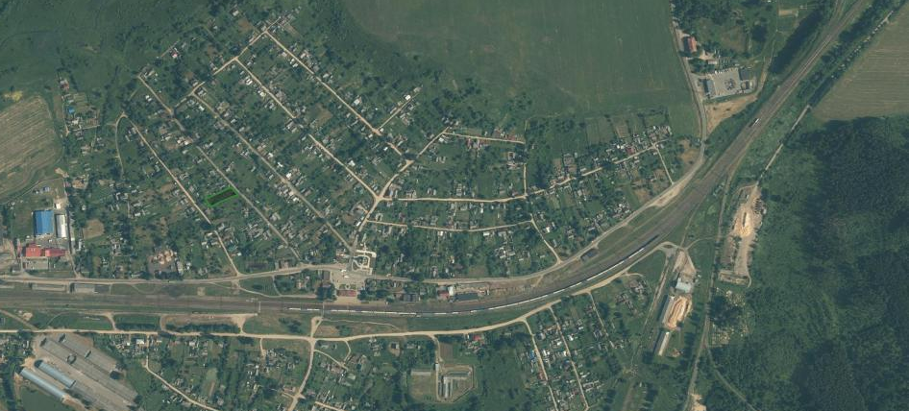

Участок № 6 расположен по адресу: Витебская область, Толочинский район, город Толочин, улица Заслонова, № 1.
Площадь земельного участка – 0,15 га.
Имеется возможность подключения газо-, водо-, электроснабжения, обеспечен подъезд. Рядом проходит железная дорога и автомобильная дорога М-1

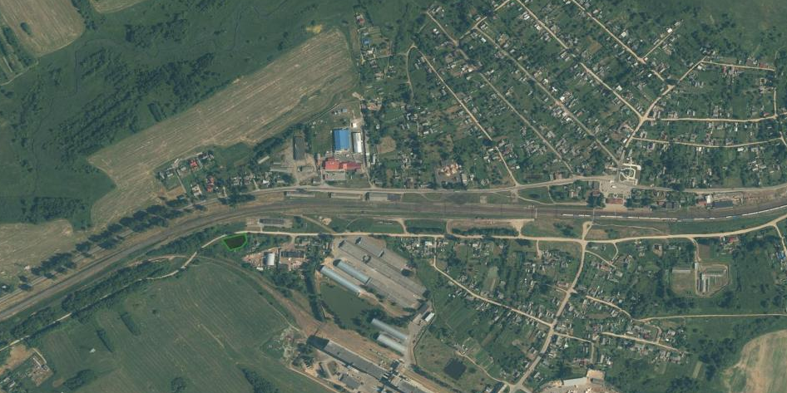

Участок № 7 расположен по адресу: Витебская область, Толочинский район, город Толочин, улица Заслонова, № 27.
Площадь земельного участка – 0,15 га.
Имеется возможность подключения газо-, водо-, электроснабжения, обеспечен подъезд. Рядом проходит железная дорога и автомобильная дорога М-1

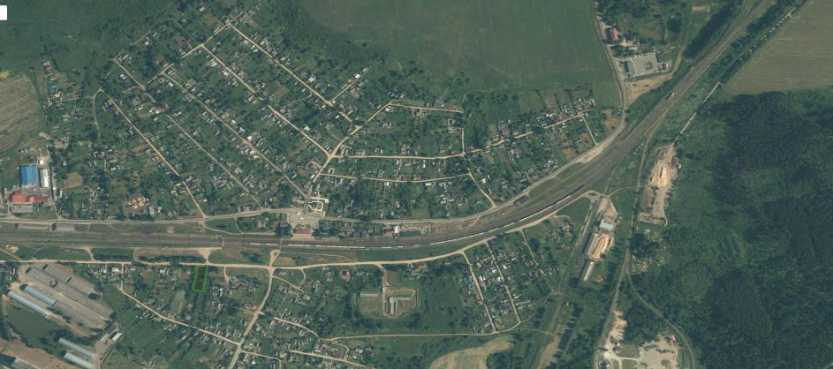

Участок № 8 расположен по адресу: Витебская область, Толочинский район, город Толочин, улица Пушкина, № 90А.
Площадь земельного участка – 0,15 га.
Имеется возможность подключения газо-, водо-, электроснабжения, обеспечен подъезд. Рядом проходит железная дорога и автомобильная дорога М-1

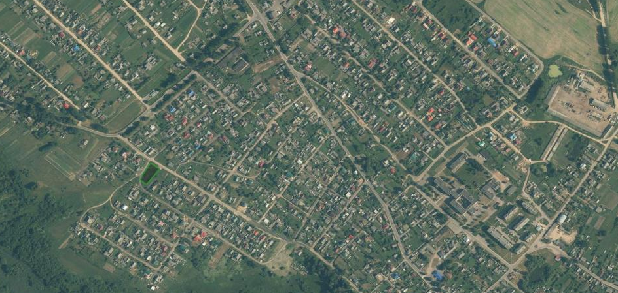

Участок № 9 расположен по адресу: Витебская область, Толочинский район, город Толочин, улица Подгорная, № 11Б.
Площадь земельного участка – 0,15 га.
Имеется возможность подключения газо-, водо-, электроснабжения, обеспечен подъезд. Рядом проходит железная дорога и автомобильная дорога М-1
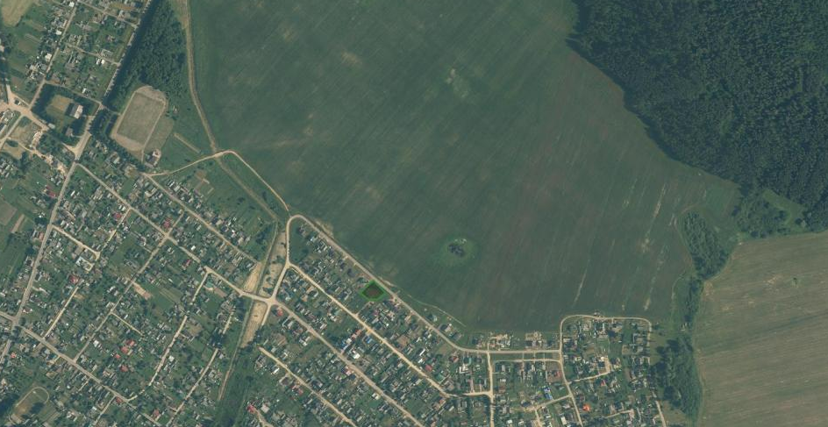

Участок № 10 расположен по адресу: Витебская область, Толочинский район, город Толочин, улица Советская, № 25.
Площадь земельного участка – 0,09 га.
Имеется возможность подключения газо-, водо-, электроснабжения, обеспечен подъезд. Рядом проходит железная дорога и автомобильная дорога М-1
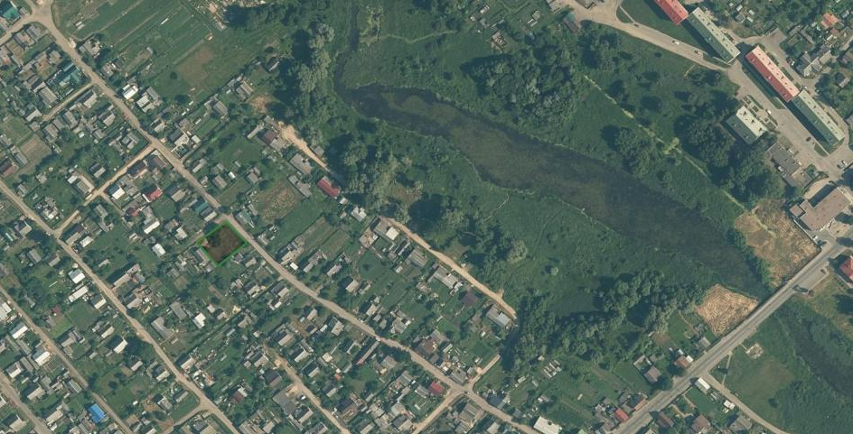

Участок № 11 расположен по адресу: Витебская область, Толочинский район, город Толочин, улица Дзержинского, № 80.
Площадь земельного участка – 0,13 га.
Имеется возможность подключения газо-, водо-, электроснабжения, обеспечен подъезд. Рядом проходит железная дорога и автомобильная дорога М-1
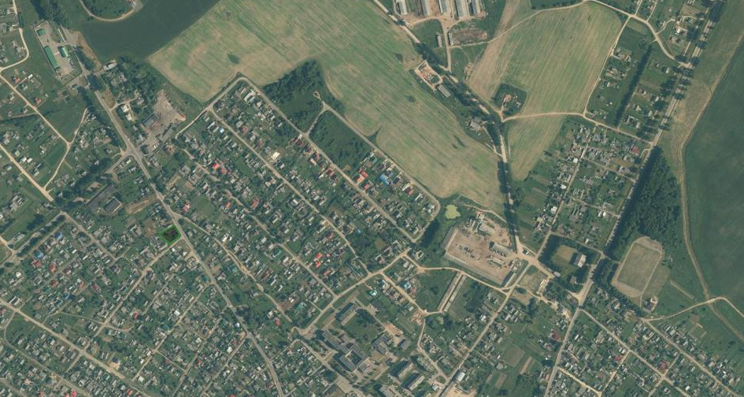

Участок № 12 расположен по адресу: Витебская область, Толочинский район, город Толочин, улица Вишнёвая, № 35.
Площадь земельного участка – 0,15 га.
Имеется возможность подключения газо-, водо-, электроснабжения, обеспечен подъезд. Рядом проходит железная дорога и автомобильная дорога М-1

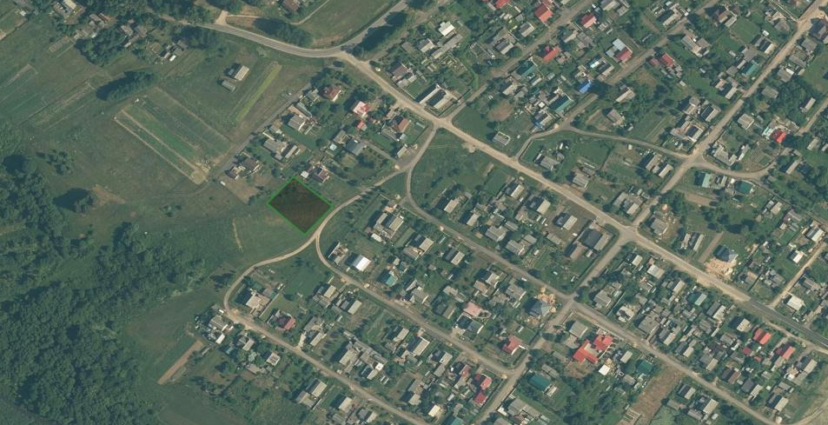

Участок № 13 расположен по адресу: Витебская область, Толочинский район, город Толочин, переулок Приозёрный, № 5.
Площадь земельного участка – 0,10 га.
Имеется возможность подключения газо-, водо-, электроснабжения, обеспечен подъезд. Рядом проходит железная дорога и автомобильная дорога М-1

